DOCUMENTO DE PROTOTIPADO DEL SISTEMA

<Visión viajera>

Versión: <1.0>

**HISTORIAL DE REVISIÓN**

|  |  |  |  |  |
| --- | --- | --- | --- | --- |
| **VERSIÓN** | **ELABORACIÓN** | | **REVISIÓN** | |
| **Fecha** | **Responsable** | **Fecha** | **Responsable** |
| <x.y.z> | <dd/mm/aa> | <nombre> | <dd/mm/aa> | <nombre> |
|  |  |  |  |  |
|  |  |  |  |  |
|  |  |  |  |  |
|  |  |  |  |  |

**CAMBIOS RESPECTO A LA VERSIÓN ANTERIOR**

|  |  |
| --- | --- |
| **VERSIÓN** | **MODIFICACIÓN RESPECTO VERSIÓN ANTERIOR** |
| <x.y.z> | <Descripción de la modificación realizada> |
|  |  |
|  |  |
|  |  |
|  |  |
|  |  |

**Tabla de contenido**

**1. Introducción** 3

1.1 Propósito 4

1.2 Alcance 4

1.3 Responsables e involucrados 4

**2. Prototipos** 5

2.1 Prototipo 1. Pantalla de acceso al aplicativo 5

2.1.1 Descripción 5

2.1.2 Captura 6

3.2 Prototipo 2. Registro 6

3.2.1 Descripción 6

3.2.2 Captura 7

4.3 Prototipo 3. Base de datos 7

4.3.1 Descripción 7

4.3.2 Captura 8

5.4 Prototipo 4. Contacto 8

5.4.1 Descripción 8

5.4.2 Captura 9

# **1. Introducción**

Bienvenidos a nuestra empresa de visión viajera, donde nos dedicamos a brindar experiencias inolvidables de viajes a nuestros clientes. Nuestra visión es inspirar a las personas a explorar todo el Huila y descubrir nuevas culturas y la belleza natural de esta región en Colombia.

El Huila es un departamento lleno de contrastes y diversidad, que ofrece una amplia gama de experiencias de viaje para aquellos que buscan aventura, cultura y naturaleza. Desde la majestuosa del parque nacional natural de los nevados hasta la rica historia de la ciudad de Neiva, pasando por la exquisita gastronomía y el café de alta calidad que se cultiva en la región, hay algo para todos.

En nuestras empresa trabajaremos con las mejores agencias turísticas para asegurarnos de que nuestros clientes tengan una experiencia autentica y única en el Huila.

## 1.1 Propósito

El propósito de nuestra página web visión viajera es ofrecer servicios y experiencias turísticas de calidad a nuestros clientes.

## 1.2 Alcance

El alcance de visión viajera es para explorar y experimentar diferentes culturas, paisajes y formas de vida a través del turismo.

## 1.3 Responsables e involucrados

|  |  |  |
| --- | --- | --- |
| **Nombre** | **Tipo (Responsable/ Involucrado)** | **Rol** |
| Valentina bautista Oviedo | Sublíder | Analista  Programadora  Diseñadora |
| Valentina rojas poloche | Coordinadora | Programadora  Analista  Diseñadora |
| Saray rojas gelvez | Líder | Diseñadora  Programadora  Analista |

# **2. Prototipos**

## 2.1 Prototipo 1. Pantalla de acceso al aplicativo

### 2.1.1 Descripción

Esta interfaz permite al usuario acceder a mirar información básica del aplicativo web

### 2.1.2 Captura

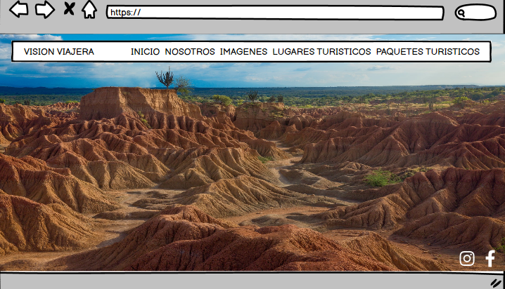

## 3.2 Prototipo 2. Registro

### 3.2.1 Descripción

Esta interfaz **tiene un formulario el cual** permite la captura de los datos del usuario que quiera utiliza**r** nuestro aplicativo **web en donde** **l**os datos son validados en la BD del proyecto.

### 3.2.2 Captura

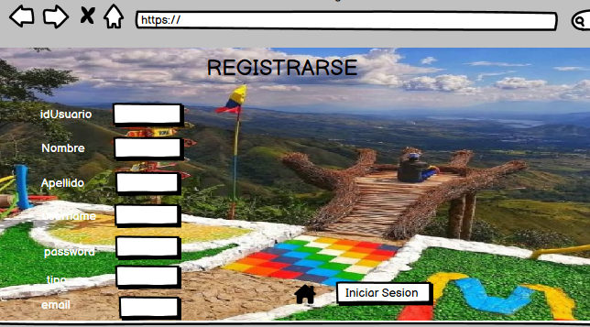

## 4.3 Prototipo 3. Base de datos

### 4.3.1 Descripción

Esta interfaz tiene como finalidad la recolección de datos de los usuarios para poder hacer consultas y poder realizar de manera eficiente la crud.

### 4.3.2 Captura

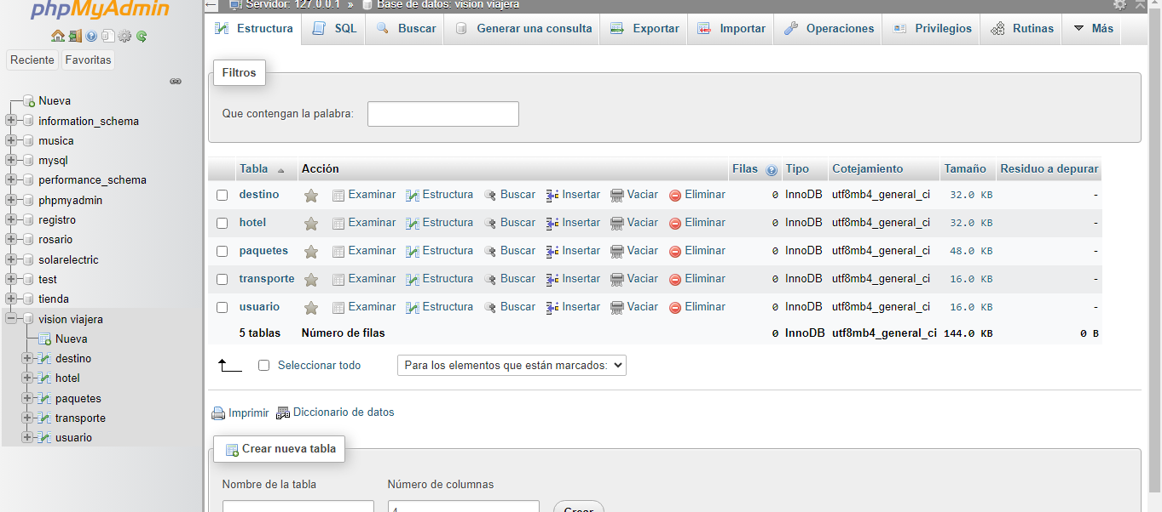

## 5.4 Prototipo 4. Contacto

### 5.4.1 Descripción

Esta interfaz tiene un formulario en donde le decimos al cliente que nos digite los datos personales de el y los comentarios que nos quieran hacer o las inquietudes que tengan cerca al aplicativo web en donde enviaran un correo para que la persona encargada de la administración de la pagina respondan la inquietud o comentario del cliente.

### 5.4.2 Captura

